Игры для развития мелкой моторики с предметами домашнего обихода.

Достоинством приведенных ниже игр на развитие мелкой моторики у детей является то, что для их проведения не требуются какие-то специальных игрушки и пособия. В играх используются подручные материалы, которые есть в любом доме: прищепки, пуговицы, бусинки, крупа и т.п.

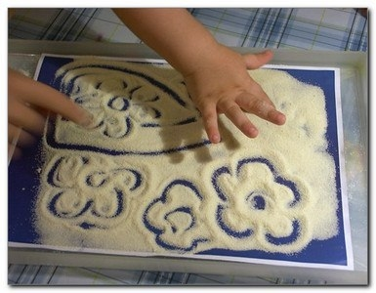
Возьмите яркий поднос. Тонким равномерным слоем рассыпьте на подносу любую крупу. Проведите пальчиком ребенка по крупе. Получится яркая контрастная линия. Позвольте малышу самому нарисовать несколько хаотических линий. Затем попробуйте вместе нарисовать какие-нибудь предметы (забор, дождик, волны), буквы и т.д.

Подберите пуговицы разного цвета и размера. Сначала выложите рисунок сами, затем попросите малыша выполнить рисунок самостоятельно. Из пуговичной мозаики можно выложить неваляшку, бабочку, снеговика, мячики, бусы и т.д.

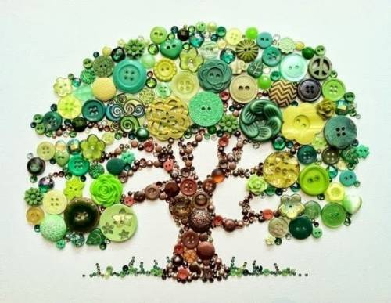

Дайте ребенку круглую щетку для волос. Ребенок катает щетку между ладонями, приговаривая:

"У сосны, у пихты, елки
Очень колкие иголки.
Но еще сильней, чем ельник,
Вас уколет можжевельник".

Возьмите решетку для раковины (обычно она состоит из множества клеточек). Ребенок «ходит» указательным и средним пальцами, как ножками, по этим клеткам, стараясь делать шаги на каждый ударный слог. «Ходить» можно поочередно то одной, то другой рукой, а можно - и двумя одновременно, говоря:

«В зоопарке мы бродили,
К каждой клетке подходили
И смотрели всех подряд:
Медвежат, волчат, бобрят».

Насыпаем в кастрюлю 1 кг гороха или фасоли. Ребенок запускает туда руки и изображает, как месят тесто, приговаривая:

«Месим, месим тесто,
Есть в печи место.
Будут-будут из печи
Булочки и калачи».
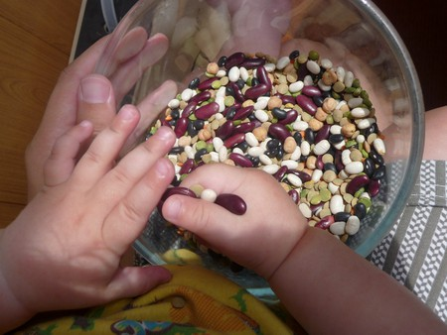

Насыпаем в кружку сухой горох. Ребенок на каждый ударный слог перекладывает горошины по одной в другую кружку. Сначала одной рукой, затем двумя руками одновременно, попеременно большим и средним пальцами, большим и безымянным, большим и мизинцем. Четверостишия подбираются любые.
Две пробки от пластиковых бутылок кладем на столе резьбой вверх. Это – «лыжи». Указательный и средний пальцы встают в них, как ноги. Двигаемся на «лыжах», делая по шагу на каждый ударный слог:

«Мы едем на лыжах, мы мчимся с горы,
Мы любим забавы холодной зимы».

То же самое можно попробовать проделать двумя руками одновременно.

Ребенок собирает спички (или счетные палочки) одними и теми же пальцами разных рук (подушечками): двумя указательными, двумя средними и т.д.
Строим «сруб» из спичек или счетных палочек. Чем выше и ровнее сруб, тем лучше.
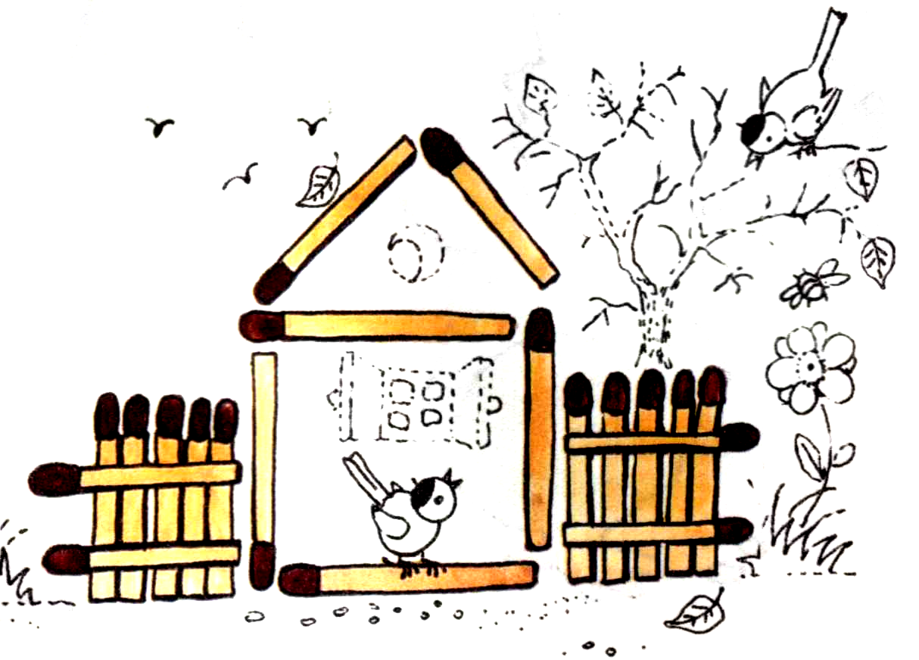

Бельевой прищепкой (проверьте на своих пальцах, чтобы она не была слишком тугой) поочередно «кусаем» ногтевые фаланги (от указательного к мизинцу и обратно) на ударные слоги стиха:

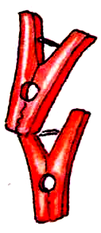
«Сильно кусает котенок-глупыш,
Он думает, это не палец, а мышь.
Но я же играю с тобою, малыш,
А будешь кусаться, скажу тебе: "Кыш!».

Берем веревку (толщиной с мизинец ребенка) и завязываем на ней 12 узлов. Ребенок, перебирая узлы пальцами, на каждый узел называет месяц года по порядку. Можно сделать подобные приспособления из бусин или пуговиц.

Натягиваем веревку на уровне плеч ребенка и даем ему несколько бельевых прищепок. На каждый ударный слог ребенок цепляет прищепку к веревке:

«Прищеплю прищепки ловко
Я на мамину веревку».
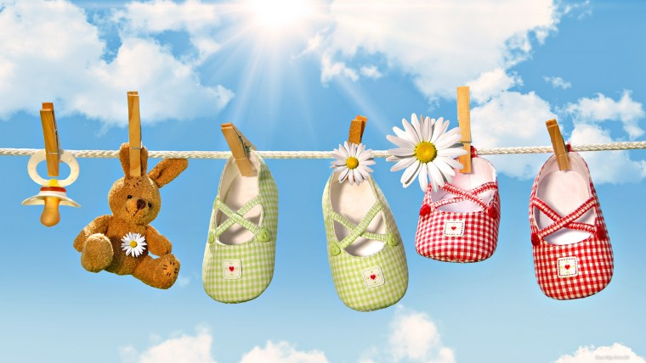

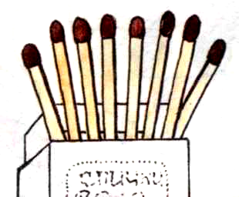

Ребенок катает грецкий орех между ладонями и приговаривает:

«Я катаю мой орех,
Чтобы стал круглее всех».

Два грецких ореха ребенок держит в одной руке и вращает их один вокруг другого.

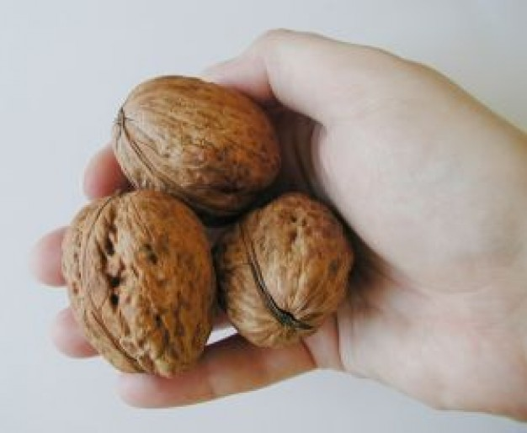

Упражнения для развития мелкой моторики способствуют развитию внимания, памяти, мышления ребенка, благотворно влияют на развитие речи малыша.

Успехов Вам и Вашим детям!

Советы логопеда

